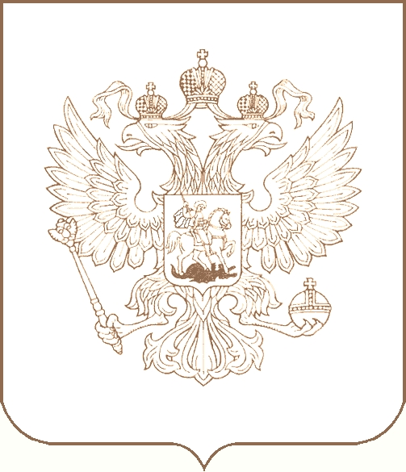
РОСКОМНАДЗОР

УПРАВЛЕНИЕ ФЕДЕРАЛЬНОЙ СЛУЖБЫ ПО НАДЗОРУ В СФЕРЕ СВЯЗИ, ИНФОРМАЦИОННЫХ ТЕХНОЛОГИЙ И МАССОВЫХ КОММУНИКАЦИЙ
ПО РЕСПУБЛИКЕ БУРЯТИЯ

П Р И К А З

28.12.2018 № 241
г. Улан-Удэ

О внесении изменений
в состав комиссии по соблюдению требований к служебному поведению
и урегулированию конфликтов интересов

В связи с поступлением от главного специалиста-эксперта отдела ОФПРиК Д.В. Алексеева, занимающего должность секретаря Комиссии, уведомления о возникновении личной заинтересованности, которая может привести к конфликту интересов, п р и к а з ы в а ю:
- На время рассмотрения поступившего уведомления отстранить Алексеева Д.В. от исполнения обязанностей секретаря комиссии по соблюдению требований к служебному поведения и урегулированию конфликта интересов;
- Возложить обязанности секретаря комиссии по соблюдению требований к служебному поведения и урегулированию конфликта интересов на врио начальника отдела ОФПРиК Е.В. Павлову;
- Помощнику руководителя В.А. Коновалову разместить настоящий приказ на сайте Управления до 28.12.2018;
- Приказ донести до сотрудников в части касающейся;
- Контроль за исполнением приказа оставляю за собой.

Руководитель Ц.Б. Мункожаргалов

